Materia: Ciencias Sociales
Profa: Myriam Galván O.

Grupo: 42-A
CLASES PREPARADAS
TEMA: Desarrollo de la Ciencias Sociales  Subtema: | Clases: 13-16  Fecha: 26 de Febrero a 2 de marzo de 2018 (carta semana)

OBJETIVO: al finalizar el tema, los estudiantes podrán exponer en plenaria sus ideas y argumentos, sobre el pensamiento social y el origen antropológico, biológico y social del ser humano. Elaborarán un resumen sobre sus conclusiones en su cuaderno de notas.
INSTRUCCIONES: Revisar las notas siguientes, marcar los conceptos y elementos, que se expondrán en plenaria y que apoyarán los argumentos personales en un resumen y conclusión sobre el tema.
CONTENIDO TEORICO:
“LOS HUMANOS: ENTRE EVOLUCIÓN BIOLÓGICA Y EVOLUCIÓN CULTURA”
La evolución biológica es un proceso de cambios adaptativos. Las especies en el planeta se modifican como respuesta a los cambios climáticos, geográficos e inter-especies (depredadores). Darwin en 1859, propuso que las variantes en los organismos favorecedoras en la lucha por la adaptación se seleccionaban naturalmente propagándose en las poblaciones descendientes. Estas variaciones acumuladas a lo largo del tiempo pueden dar origen a una nueva especie diferente a la especie de la cual habían emergido. La evolución no es más que descendencia con modificación. Es la propia naturaleza la que diseña los organismos. Darwin desarrolló así un nuevo relato acerca de la historia de la naturaleza, libre de divinidades y de revelaciones y nos invitó a creer no en la armonía sino en la contingencia y el azar. La lucha por adaptarse a los entornos nuevos y/o cambiantes es el hecho que impulsa el proceso evolutivo. Las especies que se encuentran bien adaptadas a su entorno, cambian poco en el curso del tiempo. Por el contrario los humanos, al provenir de ancestros primates que cambiaron entornos boscosos seguros por sabanas abiertas y peligrosas, nichos ecológicos completamente diferente del cual provenían, y luego, unos dos millones de años más tarde, con su salida definitiva del continente africano, se vieron en la necesidad de cambiar para poder adaptarse a los novísimos ambientes que iban encontrando a su paso. Los humanos se convirtieron en el transcurso de los últimos dos millones de años en la única especie que habita todos los nichos del planeta. En este largo proceso evolutivo, los humanos tuvieron que optar por el bipedismo, construir herramientas y conformar grupos sociales cada vez más complejos con el fin de poder compensar sus debilidades físicas frente a otros depredadores más fuertes y peligrosos. El órgano que representaba estos cambios materiales y sociales que los humanos incorporaban era el cerebro. El cerebro por procesos al azar creció, se complejizó y se reorganizó generando como resultado no intencional dado que el proceso evolutivo no está encaminado a un fin, una cognición capaz de comprender el mundo, generar procesos y habilidades que le permitieran enfrentar los desafíos del entorno, agruparse con otros y a través de esta interrelación social, generar una vida interior, una subjetividad, nuevas emociones y sentires y una gran preocupación por sí mismo.
En este complejo proceso, las estructuras cerebrales viejas, que nos emparentan con nuestros ancestros no humanos, no han desaparecido. El cerebro humano es único en la naturaleza ya que genera nuevas capacidades cognitivas complejas pero también es capaz de generar impulsos automáticos, no reflexivos y agresivos, que compartimos con todas las especies del planeta. Es una impronta evolutiva, génica, cerebral y comportamental. De ahí nuestra dualidad contradictoria que nos hacer ser seres en conflicto con los otros y con nosotros mismos.
Los humanos entonces manteniendo la conexión con lo biológico natural dado que no somos una especie elegida sino una especie como cualquier otra (Arzuaga 2004), a la vez hemos trascendido ese mundo natural al dar origen al mundo cultural a partir de la evolución cerebral, la cognición compleja y la interacción social. La evolución biológica es concreta, acumulativa y lenta, no intencional y responde a las necesidades de adaptación al cambio ecológico, modificando a los organismos a largo plazo. Los cambios que se generan no son perceptibles en el curso de una vida humana razón por la cual vemos este proceso evolutivo como algo lejano y distante a nosotros. La evolución cultural, hija de la evolución cerebral, de la cognición compleja y de la interacción social se basa en algo nuevo, lo simbólico como abstracción de lo concreto (Cassirer, 1994), introduce la intención y el propósito en las acciones humanas, se apoya en el pensamiento, el lenguaje y la generación de ideas que conduce a la génesis de las normas, de la moral y de la ética buscando regular la interacción social y se apoya en la producción de instrumentos para transformar para si la naturaleza de la cual se proviene y lograr un desarrollo material que permita un mejor bienestar individual y social. La evolución cultural a diferencia de la biológica es rápida y produce un conocimiento acumulativo consciente al servicio del mismo humano.
Los humanos deben responder no solo a las exigencias de la evolución biológica sino también a las presiones de la evolución cultural. Este proceso de evolución cultural es difícil y complejo, ya que se basa en adaptaciones a cambios permanentes y rápidos. Con el transcurrir del tiempo, desde las primeras manifestaciones simbólicas del arte paleolítico, el abandono del nomadismo, la revolución del neolítico, la aparición de las primeras poblaciones y de las primeras organizaciones sociales estables, hemos trasladado la lucha por la supervivencia biológica a la lucha por las ideas como elementos centrales de la evolución cultural. Los humanos luchan por sus ideas porque su cerebro lo permite y la interacción social lo exige. La biología ofrece potencialidades a través del cerebro que poseemos, pero es la cultura la que lo modela construyendo el mundo de relaciones que compartimos.
Otro hecho significativo de esta dinámica biológica cultural en la que se encuentra cruzado el hombre es que la evolución cultural, emergente de la evolución biológica, ha terminado por colocar al hombre, de repente, como el director general de la más grande empresa en el universo conocido, la empresa de la evolución. La evolución biológica al dotar al hombre del pensamiento y conocimiento consciente, como en un harakiri, ha permitido que se introduzca la intención y el propósito en su propio proceso, que el hombre controle y regule su propio curso evolutivo de una evolución ciega a una evolución dirigida. Conozca o no lo que está haciendo, el hecho es que el hombre está determinando con sus actos la futura orientación de la evolución en este mundo. Pareciera ser un destino al que el hombre no puede escapar (Huxley 1959).
Todos nosotros tenemos por delante el desafío de elaborar actos, normas y productos, es decir cultura, al servicio de la realización de la especie humana respetando la variabilidad y la diferencia, sin perjudicar la existencia de los otros organismos que nos acompañan ni del planeta que habitamos. Somos los dueños de nuestro propio destino como especie. Es el conocimiento, la razón y la cultura, por el cerebro que poseemos, las armas que tenemos para trascender nuestra contradictoria dualidad.
En nuestro caótico mundo actual, el individuo se siente con frecuencia perdido e insignificante, sin encontrarle sentido digno a su existencia. Una visión diferente de su destino puede devolverle su sentido de significación. Podrá contemplarse a si mismo como parte de un todo más amplio, de un proceso continuo esperanzadoramente dirigido sin recurrir a un ser superior. Con sus propios esfuerzos podrá aportar a una existencia valiosa y realizar sus propias posibilidades individuales tanto materiales como afectivas. Puede ser algo utópico pero es inspirador.

Fuentes:
- Arzuaga J.,L (2001). La especie elegida. La larga marcha de la evolución humana. Madrid, Temas de Hoy
- Huxley J. (1959). Nuevos Odres para vinos nuevos. Buenos Aires, Ed. Hermes
- Cassirer E. (2006). Antropología filosófica. México, Fondo de Cultura Económico
- Zapata, Lis Felipe. “Los humanos, entre la evolución biológica y la evolución cultural” (2014)

ASIGNATRA: INTRODUCCIÓN A LAS CIENCIAS SOCIALES
PROFSORA: Myriam Galván Ochoa

Grupo: 42-A
CASO PRÁCTICO

TEMA: Desarrollo de la Ciencias Sociales  Subtema: Origen antropológico y social del ser humano | Clases: 13-16  Fecha: 26 de Febrero a 2 de marzo de 2018 (carta semana)

Objetivo: al finalizar el caso práctico, los estudiantes podrán distinguir entre las diferentes teorías sobre el origen biológico y cultural del ser humano y la integración del pensamiento social, con notas en el cuaderno que le proporcionen los argumentos que apoyen su dicho en plenaria.
Instrucciones:… leer las notas de clase para comentar sus observaciones con los compañeros y elaborar la conclusión personal. Elaborar esquemas de relaciones con la técnica de mapas mentales.

DESARROLLO:

Origen biológico del Ser humano, la propuesta Darwiniana

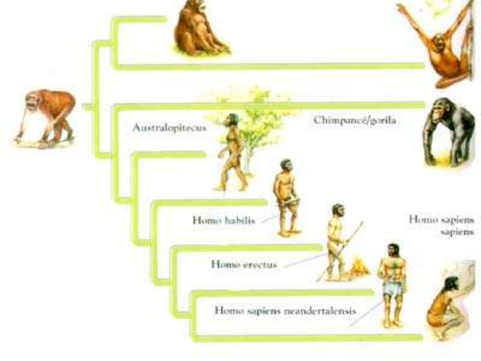

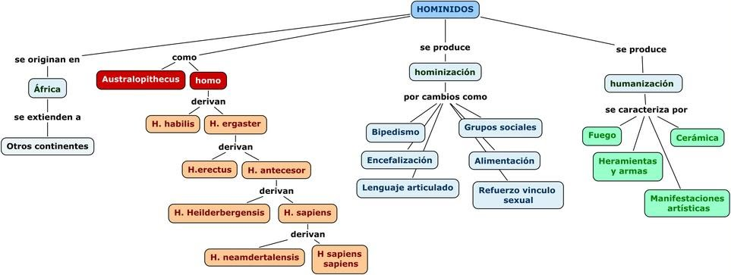

Origen social y cultural del ser humano, diferentes propuestas para estudiar su evolución.

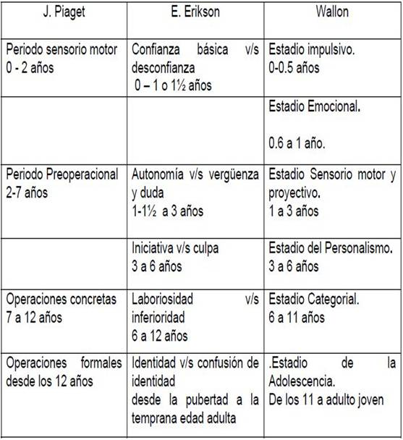

Cuadro comparativo evolución social frente a la evolución biológica

